TRƯỜNG ĐẠI HỌC KIẾN TRÚC HÀ NỘI
KHOA CÔNG NGHỆ THÔNG TIN
-----***----



BÁO CÁO BÀI TẬP LỚN
MÔN LẬP TRÌNH MẠNG

ĐỀ TÀI: MINI CLOUD STORAGE HỆ THỐNG ĐỒNG BỘ FILE BẰNG TCP TRONG C#

Giảng viên hướng dẫn: | TS. Nguyễn Quang Trung
Sinh viên thực hiện: | Nguyễn Duy Khánh - 2255010114

Lớp: 22CN4

Hà Nội, tháng 12 năm 2025
MỤC LỤC
LỜI CẢM ƠN i
DANH MỤC HÌNH ẢNH iii
CHƯƠNG 1: TỔNG QUAN ĐỀ TÀI 1
1.1. Đặt vấn đề 1
1.2. Mục tiêu nghiên cứu 1
1.3. Phạm vi đề tài 2
CHƯƠNG 2: CƠ SỞ LÝ THUYẾT VÀ CÔNG NGHỆ 4
2.1. Mô hình Client – Server 4
2.2. Giao thức TCP/IP 5
2.2.1. Tổng quan về TCP/IP 5
2.2.2. Đặc điểm của TCP 5
2.3. Lập trình Socket trong C# 5
2.3.1. Khái niệm Socket 5
2.3.2. Quy trình giao tiếp Client – Server 6
2.4. Truyền và xử lý tệp tin qua mạng 6
2.5. Xử lý đa luồng (Multithreading) 7
2.6. FileSystemWatcher trong .NET 7
2.7. Công nghệ WPF (Windows Presentation Foundation) 7
CHƯƠNG 3: PHÂN TÍCH VÀ THIẾT KẾ HỆ THỐNG 9
3.1. Phân tích yêu cầu hệ thống 9
3.1.1. Mô tả bài toán 9
3.1.2. Yêu cầu chức năng 9
3.1.3. Yêu cầu phi chức năng 9
3.3. Thiết kế các thành phần hệ thống 10
3.3.1. Thiết kế phía Client 10
3.3.2. Thiết kế phía Server 15
3.4. Thiết kế luồng xử lý 18
3.4.1. Luồng xử lý kết nối 18
3.4.2. Luồng xử lý upload tệp tin 18
3.4.3. Luồng xử lý xóa tệp tin 19
3.5. Thiết kế giao thức truyền thông 19
3.6. Thiết kế lưu trữ dữ liệu 19
3.7. Đánh giá chương 19
CHƯƠNG 4: CÀI ĐẶT VÀ CHẠY THỬ HỆ THỐNG 20
4.1. Môi trường phát triển 20
4.1.1. Phần cứng 20
4.1.2. Phần mềm 20
4.2. Cài đặt phía Server 20
4.2.1. Khởi tạo Server 20
4.2.2. Xử lý kết nối Client 21
4.2.3. Cài đặt chức năng upload tệp tin 23
4.2.4. Cài đặt chức năng xóa tệp tin 24
4.3. Cài đặt phía Client 25
4.3.1. Giao diện người dùng 25
4.3.2. Cài đặt kết nối TCP 25
4.3.3. Cài đặt chức năng upload tệp tin 26
4.3.4. Cài đặt chức năng theo dõi thư mục 26
4.3.5. Cài đặt chức năng xóa tệp tin 27
4.4. Triển khai hệ thống 28
4.4.1. Triển khai trong mạng nội bộ 28
4.4.2. Triển khai qua Internet 28
4.5. Kiểm thử hệ thống 28
4.5.1. Kiểm thử chức năng upload 28
4.5.2. Kiểm thử chức năng xóa 29
4.5.3. Kiểm thử đồng thời nhiều Client 29
4.6. Đánh giá chương 29
CHƯƠNG 5: KẾT QUẢ ĐẠT ĐƯỢC VÀ HƯỚNG PHÁT TRIỂN 30
5.1. Kết quả đạt được 30
5.1.1. Hoàn thiện hệ thống Client – Server 30
5.1.2. Cài đặt thành công các chức năng cơ bản 30
5.1.3. Giao diện thân thiện, dễ sử dụng 30
5.1.4. Ứng dụng kiến thức lập trình mạng 31
5.2. Hạn chế của đề tài 31
5.3. Hướng phát triển trong tương lai 31
5.3.1. Bổ sung chức năng xác thực người dùng 31
5.3.2. Tăng cường bảo mật dữ liệu 32
5.3.3. Hỗ trợ đồng bộ thư mục nâng cao 32
5.3.4. Mở rộng nền tảng sử dụng 32
5.5. Đánh giá tổng kết 32
TỔNG KẾT VÀ HƯỚNG PHÁT TRIỂN 33
TÀI LIỆU THAM KHẢO 35

LỜI CẢM ƠN
Trong quá trình học tập, nghiên cứu và thực hiện đề tài, em đã nhận được rất nhiều sự quan tâm, hướng dẫn và hỗ trợ quý báu từ phía thầy cô, nhà trường cũng như bạn bè. Nhân dịp hoàn thành đề tài này, em xin được bày tỏ lòng biết ơn chân thành và sâu sắc nhất tới những cá nhân và tập thể đã đồng hành, giúp đỡ em trong suốt thời gian vừa qua.
Trước hết, em xin gửi lời cảm ơn trân trọng tới thầy Nguyễn Quang Trung, giảng viên bộ môn Lập trình mạng, người đã trực tiếp giảng dạy, hướng dẫn và định hướng cho em trong quá trình thực hiện đề tài. Thông qua các buổi học trên lớp cũng như quá trình trao đổi, góp ý trong quá trình làm bài, thầy đã giúp em hiểu rõ hơn về nguyên lý hoạt động của giao thức TCP/IP, mô hình truyền thông Client – Server, kỹ thuật lập trình Socket, cơ chế truyền dữ liệu qua mạng và phương pháp xử lý đa luồng trong các ứng dụng mạng. Những kiến thức và kinh nghiệm mà thầy truyền đạt không chỉ giúp em hoàn thành đề tài mà còn là hành trang quan trọng để em có thể tiếp tục học tập, nghiên cứu và làm việc trong lĩnh vực công nghệ thông tin sau này.
Em xin chân thành cảm ơn các thầy cô trong Khoa Công nghệ Thông tin – Trường Đại học Kiến Trúc Hà Nội đã luôn tận tâm giảng dạy, truyền đạt những kiến thức nền tảng và chuyên sâu về công nghệ thông tin. Chính môi trường học tập nghiêm túc, chuyên nghiệp cùng sự hỗ trợ nhiệt tình của các thầy cô đã giúp em rèn luyện tư duy logic, khả năng phân tích hệ thống, cũng như kỹ năng vận dụng kiến thức lý thuyết vào việc xây dựng các ứng dụng thực tế. Đây là yếu tố quan trọng giúp em có đủ cơ sở để triển khai đề tài theo đúng yêu cầu đặt ra.
Trong quá trình thực hiện đề tài “Xây dựng hệ thống Mini Cloud Storage – ứng dụng đồng bộ và quản lý tệp tin theo mô hình Client – Server sử dụng giao thức TCP”, em đã có cơ hội tiếp cận và áp dụng các kiến thức đã học để xây dựng một hệ thống hoàn chỉnh gồm hai thành phần Client và Server, cho phép quản lý, tải lên, đồng bộ và xóa tệp tin thông qua kết nối mạng. Thông qua đề tài này, em không chỉ củng cố thêm kiến thức về lập trình mạng mà còn học được cách tổ chức mã nguồn, thiết kế giao diện người dùng bằng WPF, xử lý sự kiện, quản lý luồng và xử lý các tình huống phát sinh trong quá trình truyền dữ liệu.
Mặc dù đã rất cố gắng trong việc nghiên cứu tài liệu, tìm hiểu công nghệ và hoàn thiện chương trình trong khả năng của mình, tuy nhiên do giới hạn về thời gian, kinh nghiệm thực tế cũng như phạm vi đề tài, nội dung báo cáo và sản phẩm vẫn còn tồn tại những hạn chế và thiếu sót nhất định. Em rất mong nhận được sự đóng góp ý kiến, nhận xét và chỉ dẫn từ thầy/cô để em có thể hoàn thiện hơn về mặt kiến thức chuyên môn, kỹ năng lập trình cũng như phương pháp tiếp cận và giải quyết các bài toán thực tế trong tương lai.
Cuối cùng, em xin gửi lời cảm ơn chân thành tới gia đình và bạn bè đã luôn động viên, hỗ trợ và tạo điều kiện thuận lợi để em có thể yên tâm học tập và hoàn thành đề tài này.
Em xin trân trọng cảm ơn!

DANH MỤC HÌNH ẢNH
Hình 2.1. Mô hình Client-Server 4
Hình 2.2. TCP/IP 5
Hình 2.3. Socket 6
Hình 2.4. Socket 8
Hình 3.1. Sơ đồ kiến trúc tổng thể 10
Hình 4.1. Giao diện Server ( chưa Start ) 21
Hình 4.2. Giao diện Server ( Start ) 21
Hình 4.3. Giao diện Client ( chưa Start ) 22
Hình 4.4. Giao diện Client ( Start ) 22
Hình 4.5. Giao diện Sync 23
Hình 4.6. Folder lưu dữ liệu 23
Hình 4.7. Upload tệp tin 24
Hình 4.8. Xoá tập tin 25
Hình 4.9. Trạng thái hiển thị upload 26
Hình 4.10. Theo dõi thư mục 27
Hình 4.11. Trạng thái xoá tệp tin 28

CHƯƠNG 1: TỔNG QUAN ĐỀ TÀI

1.1. Đặt vấn đề
Trong bối cảnh công nghệ thông tin phát triển mạnh mẽ, nhu cầu lưu trữ, quản lý và đồng bộ dữ liệu ngày càng trở nên quan trọng đối với cả cá nhân và tổ chức. Người dùng hiện nay thường làm việc trên nhiều thiết bị khác nhau như máy tính cá nhân, laptop hoặc máy tính tại nơi học tập, làm việc. Do đó, việc đảm bảo dữ liệu luôn được cập nhật, đồng bộ và có thể truy cập từ xa là một yêu cầu thiết yếu.
Các dịch vụ lưu trữ đám mây phổ biến như Google Drive, OneDrive hay Dropbox đã giải quyết tốt nhu cầu này, tuy nhiên các hệ thống đó thường có kiến trúc phức tạp, phụ thuộc vào nền tảng bên thứ ba và không giúp người học hiểu rõ bản chất hoạt động của quá trình truyền dữ liệu trong mạng máy tính. Đối với sinh viên ngành Công nghệ thông tin, đặc biệt trong học phần Lập trình mạng, việc xây dựng một hệ thống lưu trữ và đồng bộ dữ liệu ở mức cơ bản có ý nghĩa rất lớn trong việc củng cố kiến thức lý thuyết và rèn luyện kỹ năng thực hành.
Xuất phát từ nhu cầu đó, đề tài “Xây dựng hệ thống Mini Cloud Storage theo mô hình Client – Server sử dụng giao thức TCP” được lựa chọn nhằm mô phỏng một hệ thống lưu trữ đám mây đơn giản. Hệ thống cho phép người dùng tải lên, đồng bộ và xóa tệp tin thông qua kết nối mạng, đồng thời giúp người thực hiện hiểu rõ hơn về giao thức TCP/IP, cơ chế Socket, truyền dữ liệu qua mạng, xử lý đa luồng và quản lý file trong môi trường mạng.

1.2. Mục tiêu nghiên cứu
Đề tài được thực hiện với các mục tiêu chính sau:
- Nghiên cứu và vận dụng mô hình Client – Server trong việc xây dựng một ứng dụng mạng thực tế.
- Áp dụng giao thức TCP và kỹ thuật lập trình Socket để thực hiện việc truyền dữ liệu tệp tin giữa Client và Server.
- Xây dựng một hệ thống Mini Cloud Storage cho phép:
- Tải tệp tin từ máy Client lên Server.
- Đồng bộ dữ liệu giữa Client và Server.
- Xóa tệp tin trên Server thông qua yêu cầu từ Client.
- Thiết kế giao diện người dùng trực quan cho cả phía Client và Server bằng công nghệ WPF, giúp người dùng dễ dàng thao tác và theo dõi trạng thái hệ thống.
- Rèn luyện kỹ năng:
- Phân tích và thiết kế hệ thống.
- Tổ chức mã nguồn chương trình.
- Xử lý đa luồng trong ứng dụng mạng.
- Xử lý các lỗi phát sinh trong quá trình truyền dữ liệu.
Thông qua việc hoàn thành đề tài, sinh viên có thể nắm vững hơn kiến thức lập trình mạng, đồng thời tạo nền tảng cho việc nghiên cứu và phát triển các hệ thống mạng phức tạp hơn trong tương lai.

1.3. Phạm vi đề tài
Do giới hạn về thời gian và phạm vi học phần, đề tài được triển khai trong một số giới hạn nhất định như sau:
- Hệ thống được xây dựng theo mô hình Client – Server đơn giản, chỉ tập trung vào chức năng lưu trữ và quản lý tệp tin.
- Giao thức truyền thông sử dụng TCP với cơ chế Socket, không triển khai các giao thức bảo mật nâng cao như SSL/TLS.
- Server đóng vai trò:
- Nhận tệp tin từ Client.
- Lưu trữ tệp tin vào thư mục trên máy chủ.
- Xử lý các yêu cầu xóa tệp tin từ Client.
- Client cho phép người dùng:
- Chọn thư mục trên máy tính để tải tệp tin lên Server.
- Theo dõi trạng thái đồng bộ của các tệp tin.
- Thực hiện thao tác xóa tệp tin.
- Hệ thống chưa triển khai các chức năng nâng cao như:
- Phân quyền người dùng.
- Đăng nhập, xác thực tài khoản.
- Đồng bộ thư mục hai chiều phức tạp.
- Nén hoặc mã hóa dữ liệu.
Đề tài mang tính mô phỏng và học tập, nhằm phục vụ mục đích nghiên cứu, thực hành và minh họa nguyên lý lập trình mạng.

CHƯƠNG 2: CƠ SỞ LÝ THUYẾT VÀ CÔNG NGHỆ

2.1. Mô hình Client – Server
Mô hình Client – Server là một trong những mô hình kiến trúc phổ biến nhất trong các hệ thống mạng hiện nay. Trong mô hình này, hệ thống được chia thành hai thành phần chính:
- Client (Máy khách):
Là phía gửi yêu cầu đến Server để sử dụng các dịch vụ mà Server cung cấp. Client thường đảm nhận vai trò giao diện người dùng, cho phép người dùng thực hiện các thao tác như gửi dữ liệu, nhận phản hồi và hiển thị kết quả.
- Server (Máy chủ):
Là phía tiếp nhận yêu cầu từ Client, xử lý các yêu cầu đó và trả kết quả về cho Client. Server thường hoạt động liên tục, có khả năng phục vụ nhiều Client cùng lúc.
Trong đề tài Mini Cloud Storage, mô hình Client – Server được áp dụng như sau:
- Client gửi yêu cầu tải tệp tin, xóa tệp tin đến Server.
- Server tiếp nhận dữ liệu, lưu trữ tệp tin và phản hồi trạng thái xử lý cho Client.
Mô hình này giúp hệ thống dễ quản lý, dễ mở rộng, đồng thời phản ánh đúng cách thức hoạt động của các hệ thống lưu trữ đám mây trong thực tế.
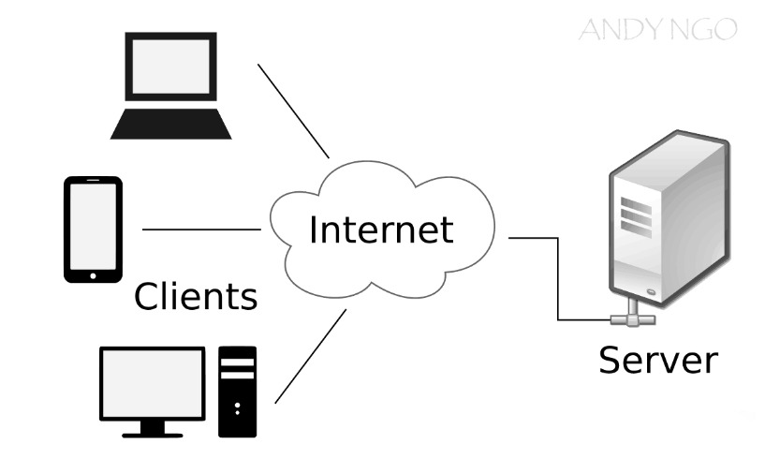
Hình 2.1. Mô hình Client-Server

2.2. Giao thức TCP/IP

2.2.1. Tổng quan về TCP/IP
TCP/IP (Transmission Control Protocol / Internet Protocol) là bộ giao thức nền tảng cho hầu hết các ứng dụng mạng hiện nay. TCP/IP cho phép các thiết bị kết nối và trao đổi dữ liệu với nhau một cách đáng tin cậy thông qua mạng.
Trong đó:
- IP (Internet Protocol) chịu trách nhiệm định tuyến gói tin từ nguồn đến đích.
- TCP (Transmission Control Protocol) đảm bảo việc truyền dữ liệu diễn ra đầy đủ, đúng thứ tự và không bị mất mát.
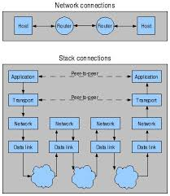
Hình 2.2. TCP/IP

2.2.2. Đặc điểm của TCP
TCP có các đặc điểm nổi bật sau:
- Truyền dữ liệu theo hướng kết nối (connection-oriented).
- Đảm bảo độ tin cậy của dữ liệu truyền.
- Có cơ chế kiểm soát lỗi, kiểm soát luồng và kiểm soát tắc nghẽn.
- Phù hợp với các ứng dụng cần truyền dữ liệu lớn và yêu cầu độ chính xác cao.
Vì hệ thống Mini Cloud Storage cần truyền các tệp tin có dung lượng lớn và đảm bảo dữ liệu không bị sai lệch, TCP được lựa chọn làm giao thức truyền thông chính.

2.3. Lập trình Socket trong C#

2.3.1. Khái niệm Socket
Socket là một điểm cuối trong quá trình giao tiếp mạng, cho phép các ứng dụng trao đổi dữ liệu thông qua mạng. Socket hoạt động như một kênh giao tiếp giữa Client và Server.
Trong lập trình mạng C#, các lớp thường được sử dụng bao gồm:
- TcpListener: dùng để lắng nghe kết nối từ Client ở phía Server.
- TcpClient: dùng để kết nối đến Server ở phía Client.
- NetworkStream: dùng để đọc và ghi dữ liệu qua kết nối TCP.
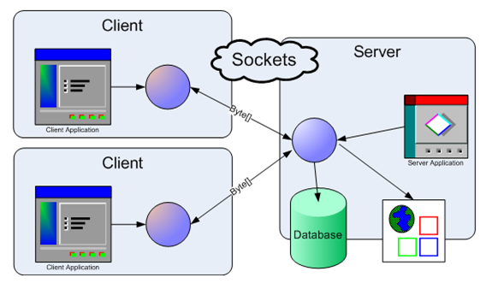
Hình 2.3. Socket

2.3.2. Quy trình giao tiếp Client – Server
Quy trình giao tiếp trong hệ thống được thực hiện theo các bước:
- Server khởi động và lắng nghe kết nối trên một cổng xác định.
- Client kết nối đến Server thông qua địa chỉ IP và cổng.
- Client gửi yêu cầu (upload, delete…) đến Server.
- Server tiếp nhận, xử lý yêu cầu và phản hồi kết quả.
- Kết nối được đóng sau khi hoàn thành giao tiếp.
Quy trình này được lặp lại cho mỗi yêu cầu của Client.

2.4. Truyền và xử lý tệp tin qua mạng
Trong quá trình truyền tệp tin qua mạng, dữ liệu được chia thành các khối nhỏ và gửi tuần tự từ Client đến Server. Đề tài sử dụng phương pháp:
- Client gửi header chứa thông tin: lệnh, tên tệp, kích thước tệp.
- Server đọc header, xác định loại yêu cầu.
- Server đọc dữ liệu nhị phân của tệp tin và ghi vào hệ thống lưu trữ.
Phương pháp này giúp Server biết chính xác số byte cần đọc, tránh tình trạng thiếu hoặc thừa dữ liệu trong quá trình truyền.

2.5. Xử lý đa luồng (Multithreading)
Trong môi trường mạng, Server thường phải phục vụ nhiều Client cùng lúc. Nếu xử lý tuần tự, Server sẽ bị chậm và không hiệu quả.
Để giải quyết vấn đề này, đề tài sử dụng đa luồng:
- Mỗi khi có một Client kết nối, Server tạo một luồng riêng để xử lý Client đó.
- Các luồng hoạt động độc lập, giúp Server xử lý nhiều yêu cầu cùng lúc.
Việc sử dụng đa luồng giúp nâng cao hiệu năng và tính ổn định của hệ thống.

2.6. FileSystemWatcher trong .NET
FileSystemWatcher là một lớp trong .NET cho phép theo dõi các thay đổi trong hệ thống tệp tin như:
- Tạo mới tệp tin.
- Chỉnh sửa tệp tin.
- Xóa tệp tin.
- Đổi tên tệp tin.
Trong đề tài, FileSystemWatcher được sử dụng ở phía Client để:
- Theo dõi thư mục được chọn.
- Tự động tải tệp tin lên Server khi có thay đổi.
- Gửi lệnh xóa tệp tin khi người dùng xóa file ở máy local.
Nhờ đó, hệ thống có thể thực hiện đồng bộ dữ liệu một cách tự động.

2.7. Công nghệ WPF (Windows Presentation Foundation)
WPF là một công nghệ xây dựng giao diện người dùng trên nền tảng .NET, cho phép thiết kế giao diện hiện đại và trực quan.
Một số ưu điểm của WPF:
- Hỗ trợ giao diện đồ họa phong phú.
- Dễ dàng liên kết dữ liệu (Data Binding).
- Phù hợp cho các ứng dụng Desktop có giao diện phức tạp.
Trong đề tài, WPF được sử dụng để:
- Xây dựng giao diện cho Client và Server.
- Hiển thị trạng thái kết nối, danh sách tệp tin và log hoạt động.
- Giúp người dùng dễ dàng thao tác với hệ thống Mini Cloud Storage.
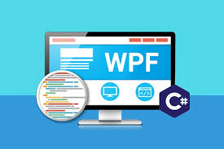
Hình 2.4. Socket

CHƯƠNG 3: PHÂN TÍCH VÀ THIẾT KẾ HỆ THỐNG

3.1. Phân tích yêu cầu hệ thống

3.1.1. Mô tả bài toán
Trong bối cảnh nhu cầu lưu trữ và đồng bộ dữ liệu ngày càng tăng, các dịch vụ lưu trữ đám mây như Google Drive hay OneDrive đóng vai trò quan trọng trong việc quản lý dữ liệu cá nhân và làm việc từ xa. Tuy nhiên, các hệ thống này có cấu trúc phức tạp và yêu cầu hạ tầng lớn.
Đề tài tập trung xây dựng một Mini Cloud Storage hoạt động theo mô hình Client – Server, cho phép người dùng tải lên, xóa và đồng bộ tệp tin giữa máy Client và Server thông qua giao thức TCP, từ đó giúp sinh viên hiểu rõ hơn về lập trình mạng, truyền dữ liệu và xử lý đa luồng.

3.1.2. Yêu cầu chức năng
Chức năng phía Client
- Kết nối đến Server thông qua địa chỉ IP và cổng TCP.
- Cho phép người dùng chọn thư mục hoặc tệp tin để upload lên Server.
- Theo dõi thay đổi của tệp tin trong thư mục đồng bộ.
- Gửi tệp tin mới hoặc tệp tin bị chỉnh sửa lên Server.
- Gửi yêu cầu xóa tệp tin trên Server khi người dùng xóa tệp tin ở Client.
- Hiển thị danh sách tệp tin đang tồn tại trên Server.
- Hiển thị trạng thái kết nối và lịch sử hoạt động.
Chức năng phía Server
- Khởi tạo và lắng nghe kết nối TCP từ Client.
- Xử lý nhiều Client đồng thời bằng cơ chế đa luồng.
- Nhận và lưu trữ tệp tin từ Client.
- Xóa tệp tin theo yêu cầu từ Client.
- Ghi log các thao tác để phục vụ giám sát hệ thống.

3.1.3. Yêu cầu phi chức năng
- Độ tin cậy: Đảm bảo dữ liệu truyền tải không bị mất mát.
- Hiệu năng: Truyền tệp tin nhanh với dung lượng nhỏ và trung bình.
- Tính mở rộng: Có thể bổ sung các tính năng nâng cao trong tương lai.
- Dễ sử dụng: Giao diện trực quan, thao tác đơn giản.
3.2. Thiết kế kiến trúc hệ thống
3.2.1. Mô hình Client – Server
Hệ thống được thiết kế theo mô hình Client – Server, trong đó:
- Client đóng vai trò gửi yêu cầu và dữ liệu.
- Server chịu trách nhiệm tiếp nhận, xử lý và lưu trữ dữ liệu.
Client và Server giao tiếp trực tiếp thông qua giao thức TCP/IP nhằm đảm bảo độ tin cậy của dữ liệu.
3.2.2. Sơ đồ kiến trúc tổng thể
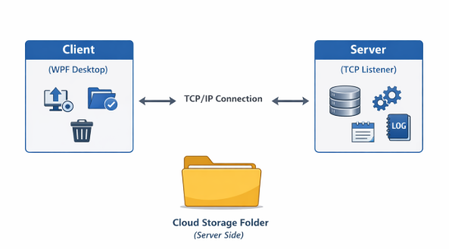
Hình 3.1. Sơ đồ kiến trúc tổng thể

3.3. Thiết kế các thành phần hệ thống

3.3.1. Thiết kế phía Client
Client được chia thành các thành phần chính sau:
Giao diện người dùng (UI):
- Nhập IP, Port.
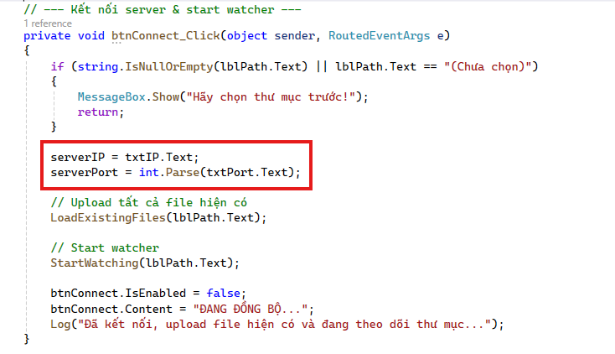
- Chọn thư mục/tệp tin.
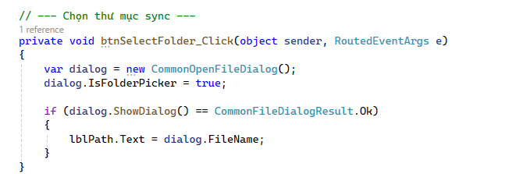
- Hiển thị trạng thái và log.
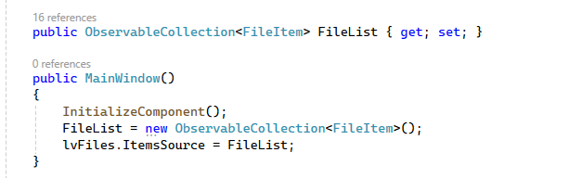
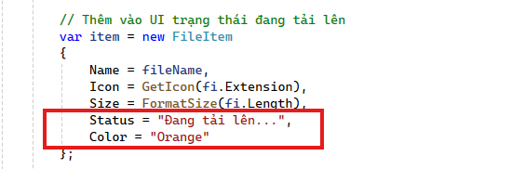
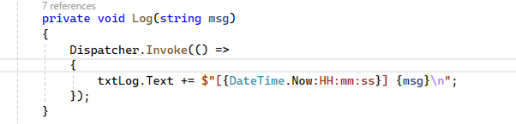
Module kết nối mạng:
- Tạo kết nối TCP.
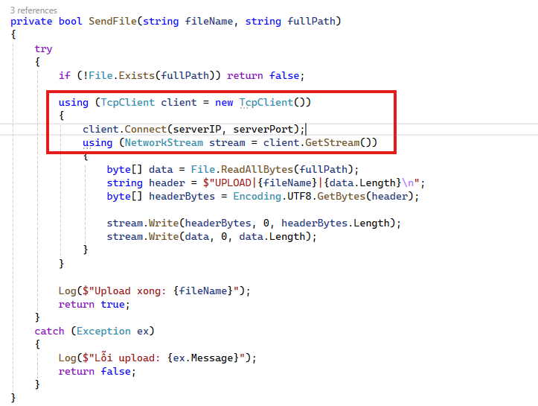
- Gửi lệnh và dữ liệu.
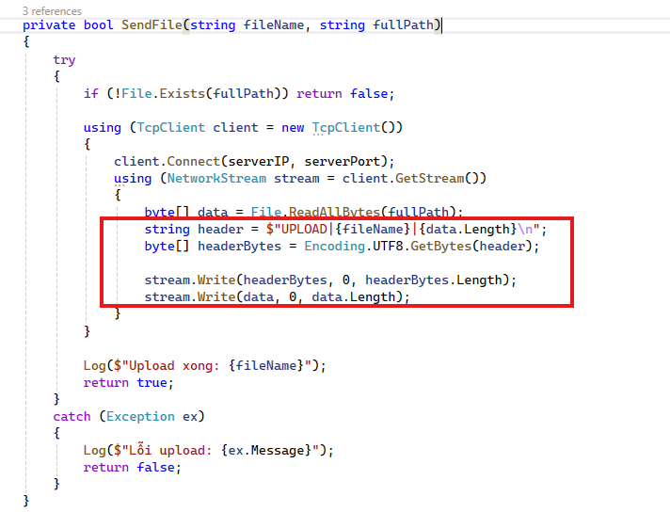
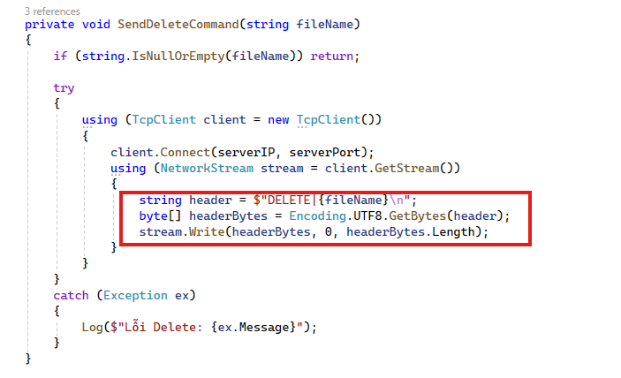
Module xử lý tệp tin:
- Đọc dữ liệu tệp tin.
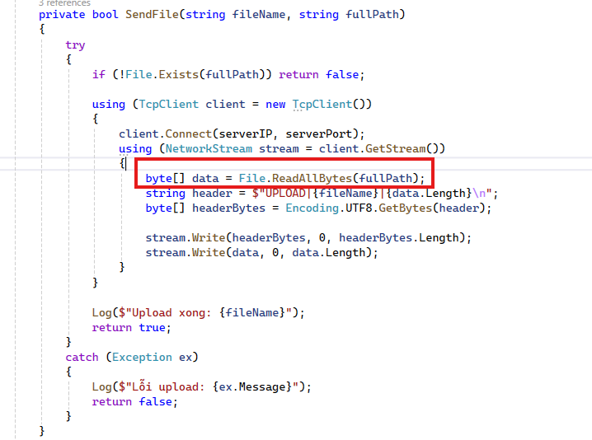
- Theo dõi thay đổi tệp tin.
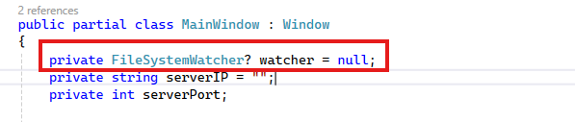
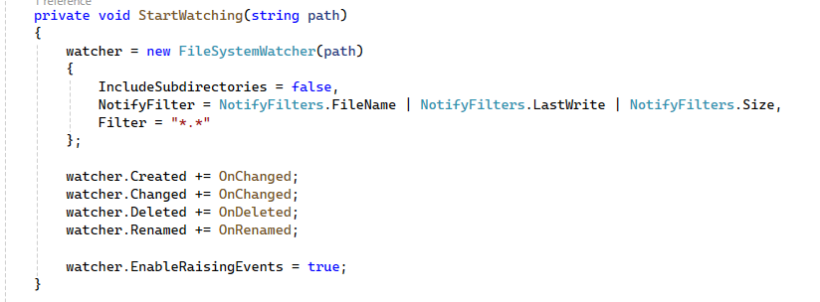
Module đồng bộ dữ liệu:
- Upload tệp tin.
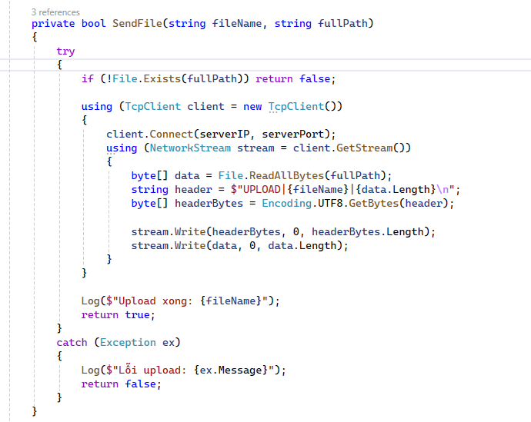
- Gửi lệnh xóa tệp tin.
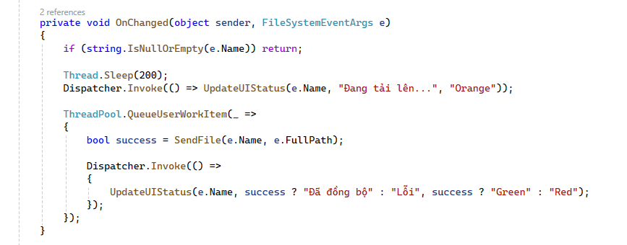

3.3.2. Thiết kế phía Server
Server bao gồm các thành phần chính:
Module lắng nghe kết nối:
- Sử dụng TcpListener để chấp nhận kết nối.
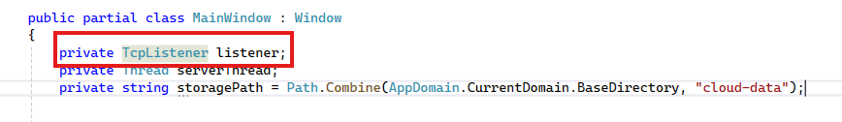
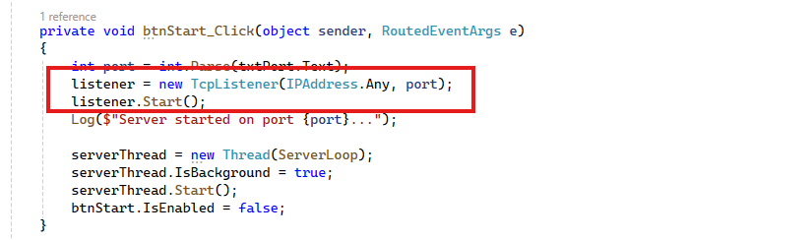
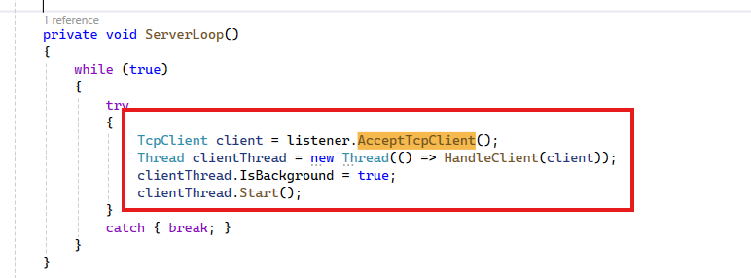
Module xử lý Client:
- Mỗi Client được xử lý trên một luồng riêng.
Hàm xử lý Client
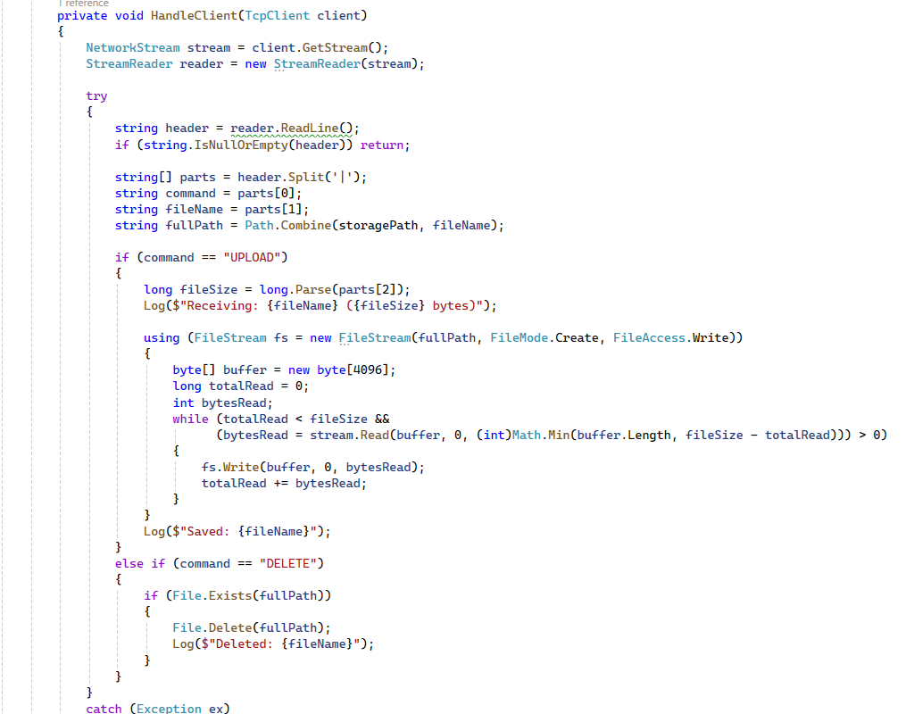
Module quản lý tệp tin:
- Lưu trữ và xóa tệp tin trong thư mục cloud.
Thư mục lưu trữ Cloud
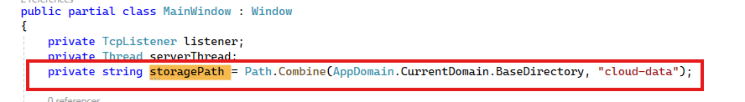
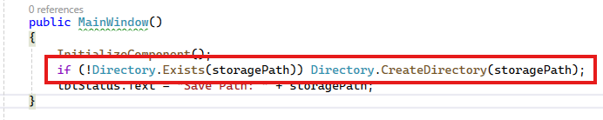
Lưu file khi nhận UPLOAD
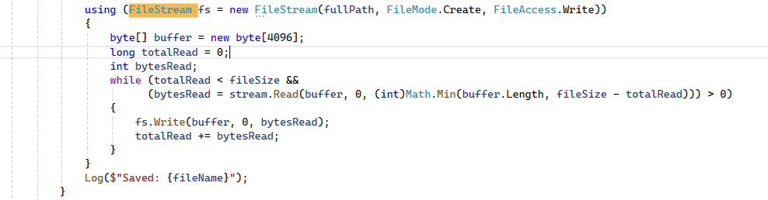
Lưu file khi nhận UPLOAD
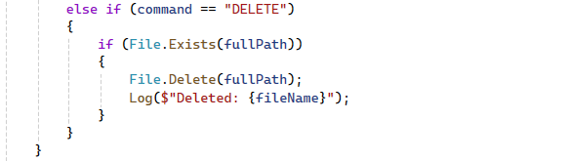
Module ghi log:
- Ghi nhận các hoạt động của hệ thống.
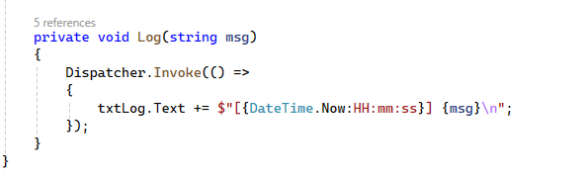

3.4. Thiết kế luồng xử lý

3.4.1. Luồng xử lý kết nối
- Server khởi động và bắt đầu lắng nghe cổng TCP.
- Client gửi yêu cầu kết nối đến Server.
- Server chấp nhận kết nối và tạo luồng xử lý mới.
- Hai bên sẵn sàng trao đổi dữ liệu.

3.4.2. Luồng xử lý upload tệp tin
- Người dùng chọn tệp tin hoặc thư mục cần upload.
- Client gửi lệnh upload kèm thông tin tệp tin.
- Server nhận lệnh và chuẩn bị ghi dữ liệu.
- Client gửi dữ liệu tệp tin.
- Server lưu tệp tin vào thư mục cloud.
- Server ghi log và kết thúc phiên xử lý.

3.4.3. Luồng xử lý xóa tệp tin
- Người dùng xóa tệp tin ở phía Client.
- Client gửi lệnh DELETE lên Server.
- Server xác định vị trí tệp tin.
- Server thực hiện xóa tệp tin.
- Server ghi log thao tác.

3.5. Thiết kế giao thức truyền thông
Hệ thống sử dụng giao thức đơn giản do người thực hiện thiết kế, bao gồm các lệnh:
Lệnh | Chức năng

UPLOAD | Gửi tệp tin từ Client lên Server

DELETE | Xóa tệp tin trên Server

LIST | Lấy danh sách tệp tin
Cấu trúc gói tin upload:
UPLOAD|FileName|FileSize
<Data File>

3.6. Thiết kế lưu trữ dữ liệu
- Server lưu trữ dữ liệu trong một thư mục cố định đóng vai trò là Cloud Storage.
- Mỗi tệp tin từ Client được lưu trực tiếp trên Server.
- Cấu trúc lưu trữ đơn giản giúp dễ quản lý và triển khai.

3.7. Đánh giá chương
Chương này đã trình bày chi tiết quá trình phân tích yêu cầu và thiết kế hệ thống Mini Cloud Storage. Thiết kế đảm bảo tính đơn giản, dễ triển khai, phù hợp với mục tiêu học tập môn Lập trình mạng, đồng thời tạo nền tảng để mở rộng hệ thống trong tương lai.

CHƯƠNG 4: CÀI ĐẶT VÀ CHẠY THỬ HỆ THỐNG

4.1. Môi trường phát triển

4.1.1. Phần cứng
- Máy tính cá nhân (PC/Laptop)
- Bộ xử lý: Intel Core i5 hoặc tương đương
- RAM: Tối thiểu 8GB
- Kết nối mạng LAN hoặc Internet

4.1.2. Phần mềm
- Hệ điều hành: Windows 10 / Windows 11
- Môi trường phát triển: Visual Studio 2022
- Ngôn ngữ lập trình: C#
- Framework: .NET 9
- Công nghệ giao diện: WPF (Windows Presentation Foundation)
- Giao thức truyền thông: TCP/IP

4.2. Cài đặt phía Server

4.2.1. Khởi tạo Server
Phía Server được xây dựng dưới dạng một ứng dụng WPF Desktop, sử dụng lớp TcpListener để lắng nghe các kết nối từ Client. Khi Server khởi động, hệ thống sẽ tạo một thư mục lưu trữ đóng vai trò là Cloud Storage nếu thư mục này chưa tồn tại.
Server cho phép người quản trị nhập cổng lắng nghe và khởi động hệ thống thông qua giao diện đồ họa.
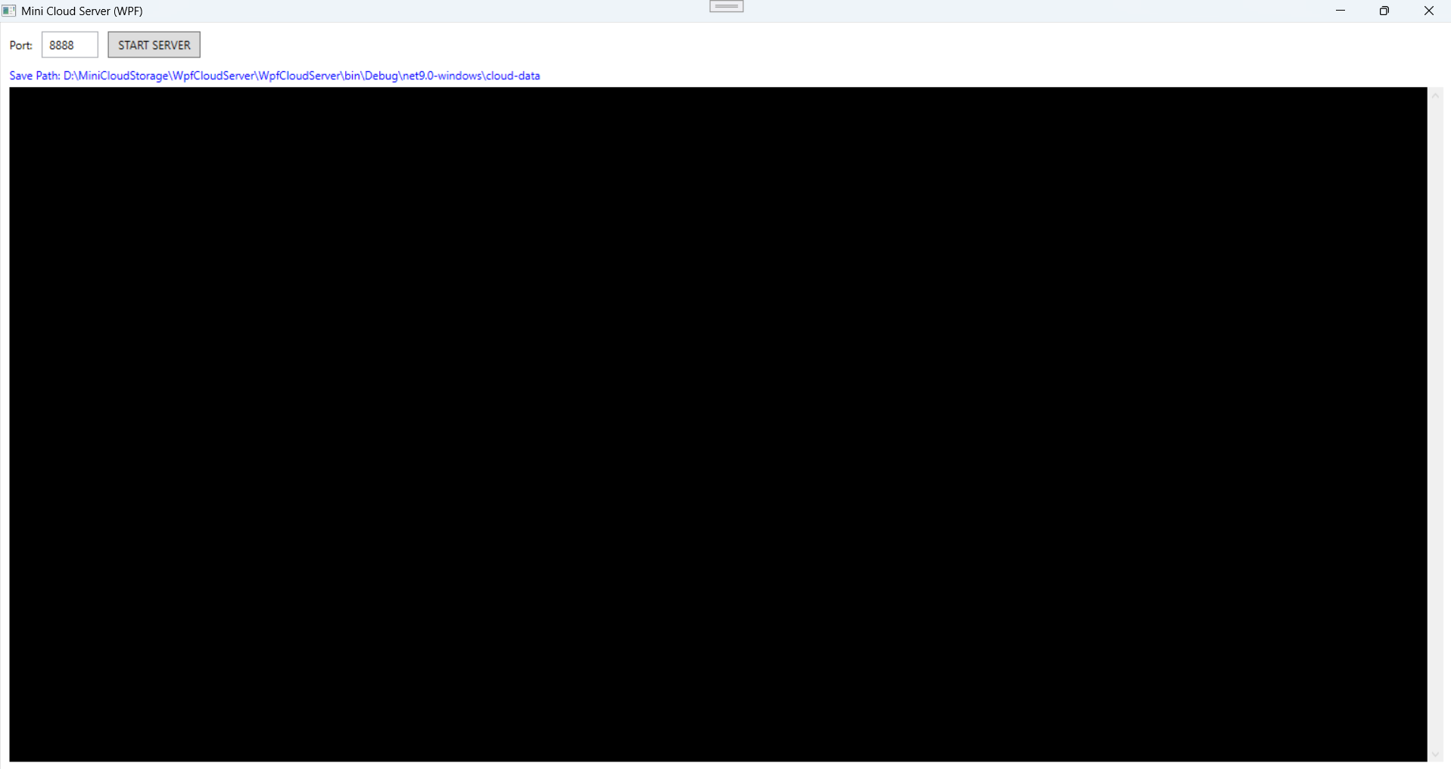
Hình 4.1. Giao diện Server ( chưa Start )
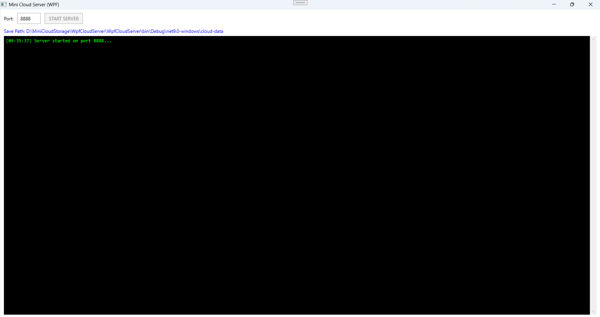
Hình 4.2. Giao diện Server ( Start )

4.2.2. Xử lý kết nối Client
Sau khi Server bắt đầu lắng nghe, mỗi kết nối từ Client sẽ được chấp nhận và xử lý trên một luồng riêng biệt. Điều này giúp Server có khả năng phục vụ nhiều Client cùng lúc mà không bị gián đoạn.
Quá trình xử lý bao gồm:
Nhận lệnh từ Client.
Phân tích loại lệnh (UPLOAD, DELETE).
Thực hiện thao tác tương ứng với hệ thống tệp tin.
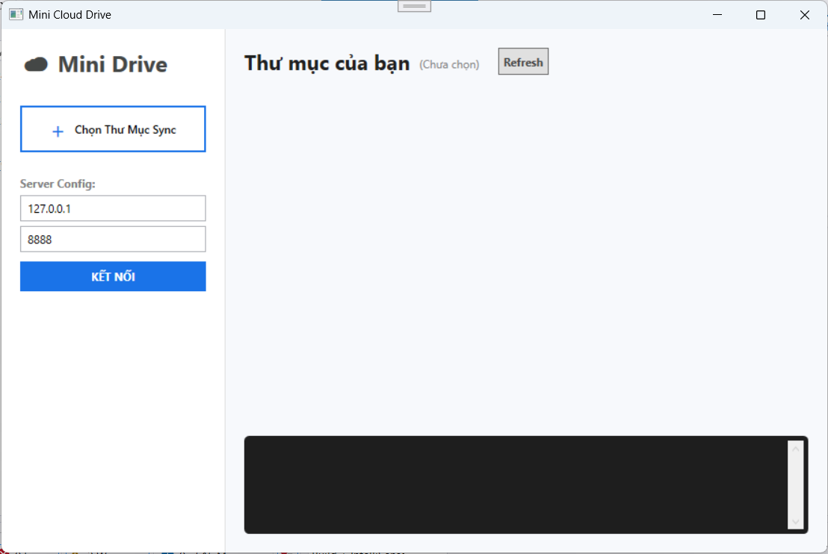
Hình 4.3. Giao diện Client ( chưa Start )
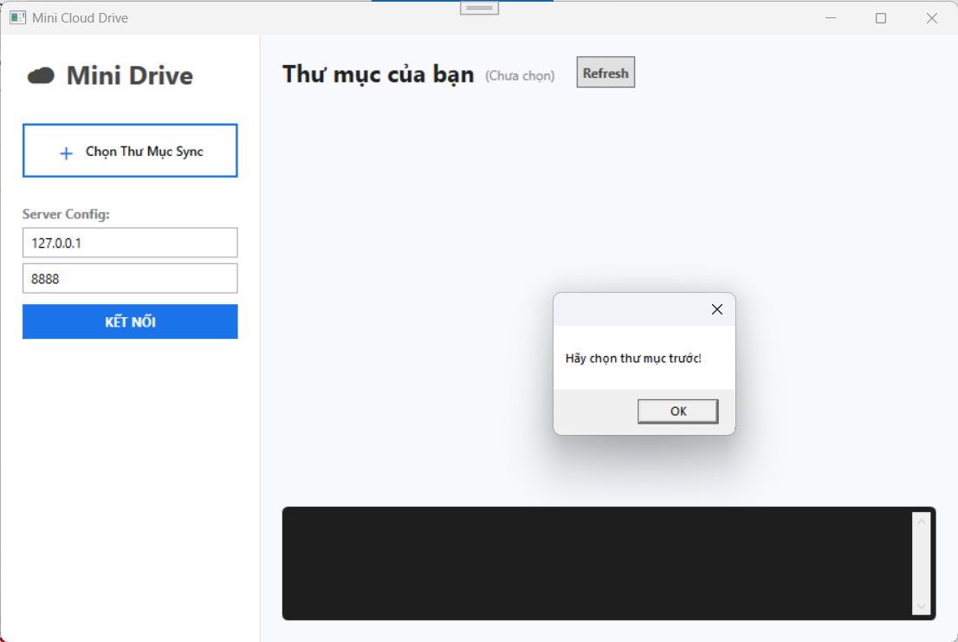
Hình 4.4. Giao diện Client ( Start )
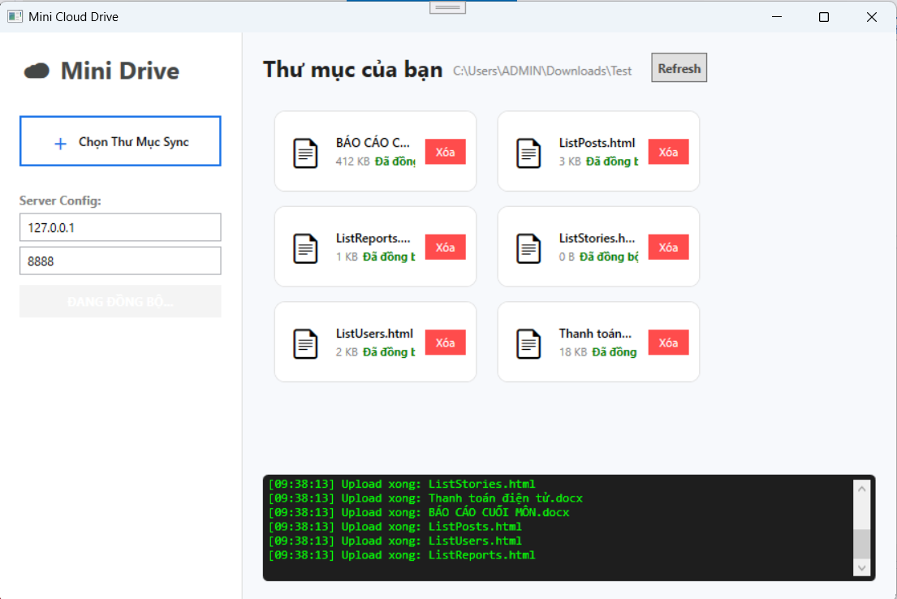
Hình 4.5. Giao diện Sync
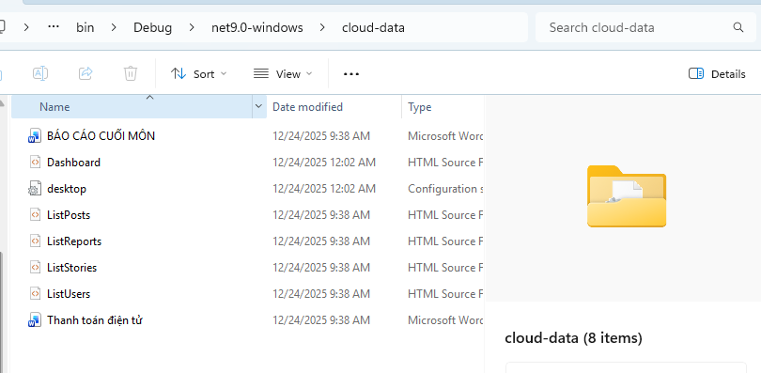
Hình 4.6. Folder lưu dữ liệu

4.2.3. Cài đặt chức năng upload tệp tin
Khi Server nhận được lệnh UPLOAD, hệ thống sẽ:
Đọc thông tin tệp tin (tên, kích thước).
Nhận dữ liệu tệp tin từ Client thông qua NetworkStream.
Ghi dữ liệu xuống thư mục Cloud Storage.
Ghi log quá trình lưu tệp tin thành công.
Việc truyền dữ liệu được thực hiện theo từng khối nhỏ nhằm đảm bảo hiệu năng và tránh tràn bộ nhớ.
Hình 4.7. Upload tệp tin

4.2.4. Cài đặt chức năng xóa tệp tin
Với lệnh DELETE, Server sẽ:
Kiểm tra sự tồn tại của tệp tin.
Thực hiện xóa tệp tin khỏi thư mục lưu trữ.
Ghi log thông báo kết quả thao tác.
Hình 4.8. Xoá tập tin

4.3. Cài đặt phía Client

4.3.1. Giao diện người dùng
Phía Client được xây dựng bằng WPF, cung cấp các thành phần giao diện như:
Ô nhập địa chỉ IP và Port Server.
Nút chọn thư mục hoặc tệp tin cần đồng bộ.
Danh sách hiển thị các tệp tin.
Khu vực hiển thị trạng thái và log hệ thống.
Giao diện được thiết kế đơn giản, dễ thao tác và phù hợp với người dùng phổ thông.

4.3.2. Cài đặt kết nối TCP
Client sử dụng lớp TcpClient để kết nối đến Server. Mỗi thao tác (upload, delete) đều tạo một kết nối TCP riêng, đảm bảo dữ liệu được truyền tải an toàn và độc lập.

4.3.3. Cài đặt chức năng upload tệp tin
Khi người dùng chọn tệp tin hoặc khi hệ thống phát hiện thay đổi trong thư mục đồng bộ, Client sẽ:
Đọc dữ liệu tệp tin từ ổ cứng.
Gửi lệnh UPLOAD kèm thông tin tệp tin.
Truyền dữ liệu tệp tin đến Server.
Cập nhật trạng thái hiển thị trên giao diện.
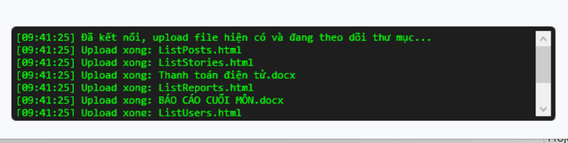
Hình 4.9. Trạng thái hiển thị upload

4.3.4. Cài đặt chức năng theo dõi thư mục
Client sử dụng lớp FileSystemWatcher để theo dõi các sự kiện:
- Tạo mới tệp tin.
- Chỉnh sửa tệp tin.
- Xóa tệp tin.
- Đổi tên tệp tin.
Mỗi sự kiện sẽ kích hoạt hành động đồng bộ tương ứng với Server.
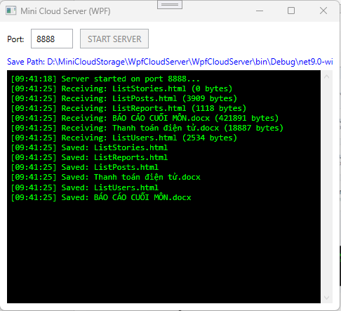
Hình 4.10. Theo dõi thư mục

4.3.5. Cài đặt chức năng xóa tệp tin
Khi người dùng xóa tệp tin ở phía Client:
Client gửi lệnh DELETE lên Server.
Server xóa tệp tin tương ứng.
Client cập nhật danh sách tệp tin và log thao tác.
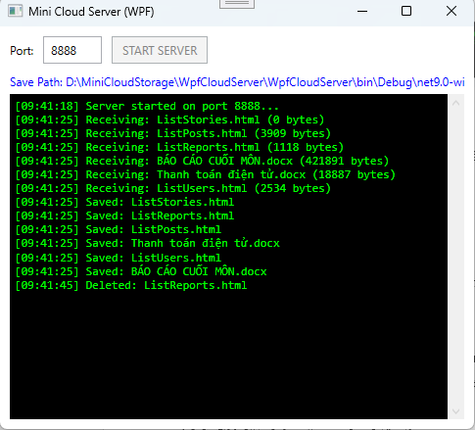
Hình 4.11. Trạng thái xoá tệp tin

4.4. Triển khai hệ thống

4.4.1. Triển khai trong mạng nội bộ
Hệ thống có thể được triển khai trong mạng LAN, trong đó:
Server chạy trên một máy cố định.
Các Client kết nối thông qua địa chỉ IP nội bộ.

4.4.2. Triển khai qua Internet
Trong trường hợp triển khai qua Internet:
Server cần mở cổng TCP trên router hoặc firewall.
Client kết nối thông qua địa chỉ IP công cộng của Server.
Cần đảm bảo các yếu tố bảo mật trong truyền dữ liệu.

4.5. Kiểm thử hệ thống

4.5.1. Kiểm thử chức năng upload
Upload tệp tin dung lượng nhỏ và trung bình.
Kiểm tra tệp tin lưu trên Server có đầy đủ dữ liệu.
Kiểm tra log hiển thị đúng trạng thái.

4.5.2. Kiểm thử chức năng xóa
Xóa tệp tin từ phía Client.
Kiểm tra Server có xóa đúng tệp tin tương ứng.
Kiểm tra log ghi nhận thao tác.

4.5.3. Kiểm thử đồng thời nhiều Client
Kết nối nhiều Client cùng lúc.
Upload và xóa tệp tin đồng thời.
Đánh giá khả năng xử lý đa luồng của Server.

4.6. Đánh giá chương
Chương này đã trình bày chi tiết quá trình cài đặt và triển khai hệ thống Mini Cloud Storage, từ môi trường phát triển, cách xây dựng Server và Client cho đến quá trình kiểm thử. Kết quả cho thấy hệ thống hoạt động ổn định, đáp ứng được các yêu cầu đề ra và là nền tảng cho việc mở rộng các chức năng nâng cao trong tương lai.

CHƯƠNG 5: KẾT QUẢ ĐẠT ĐƯỢC VÀ HƯỚNG PHÁT TRIỂN

5.1. Kết quả đạt được
Sau quá trình nghiên cứu, phân tích, thiết kế và cài đặt hệ thống, đề tài “Mini Cloud Storage – Hệ thống đồng bộ và lưu trữ tệp tin sử dụng giao thức TCP/IP” đã đạt được các kết quả chính như sau:

5.1.1. Hoàn thiện hệ thống Client – Server
Hệ thống được xây dựng theo mô hình Client – Server, trong đó:
- Phía Server đóng vai trò trung tâm tiếp nhận, xử lý và lưu trữ dữ liệu.
- Phía Client cho phép người dùng kết nối, thao tác và đồng bộ tệp tin với Server.
Việc sử dụng giao thức TCP giúp đảm bảo dữ liệu truyền tải có độ tin cậy cao, hạn chế mất mát dữ liệu trong quá trình truyền.

5.1.2. Cài đặt thành công các chức năng cơ bản
Hệ thống đã triển khai thành công các chức năng chính của một dịch vụ lưu trữ đám mây cơ bản, bao gồm:
- Kết nối giữa Client và Server thông qua địa chỉ IP và Port.
- Upload tệp tin từ Client lên Server.
- Xóa tệp tin trên Server thông qua thao tác từ Client.
- Theo dõi thay đổi thư mục phía Client và tự động đồng bộ dữ liệu.
- Hiển thị danh sách tệp tin và trạng thái đồng bộ trên giao diện người dùng.
Các chức năng trên hoạt động ổn định trong quá trình kiểm thử thực tế.

5.1.3. Giao diện thân thiện, dễ sử dụng
Ứng dụng được xây dựng bằng công nghệ WPF, cung cấp giao diện trực quan, dễ thao tác. Người dùng có thể dễ dàng:
- Chọn thư mục cần đồng bộ.
- Theo dõi trạng thái upload, đồng bộ hoặc lỗi của từng tệp tin.
- Quan sát log hoạt động của hệ thống theo thời gian thực.
Điều này giúp nâng cao trải nghiệm người dùng và thuận tiện trong quá trình sử dụng.

5.1.4. Ứng dụng kiến thức lập trình mạng
Đề tài đã vận dụng hiệu quả các kiến thức đã học trong học phần Lập trình mạng, bao gồm:
- Giao thức TCP/IP.
- Lập trình Socket trong C#.
- Xử lý đa luồng trong ứng dụng mạng.
- Quản lý luồng dữ liệu và hệ thống tệp tin.
Qua đó, sinh viên có cơ hội củng cố lý thuyết và rèn luyện kỹ năng thực hành.

5.2. Hạn chế của đề tài
Bên cạnh những kết quả đạt được, hệ thống vẫn còn tồn tại một số hạn chế nhất định, cụ thể:
- Chưa hỗ trợ phân quyền người dùng và xác thực đăng nhập.
- Dữ liệu truyền tải chưa được mã hóa, tiềm ẩn rủi ro về bảo mật.
- Chưa hỗ trợ đồng bộ thư mục con (subfolder) một cách đầy đủ.
- Hiệu năng còn hạn chế khi xử lý các tệp tin có dung lượng lớn.
- Chưa có cơ chế xử lý xung đột khi nhiều Client cùng chỉnh sửa một tệp tin.
Những hạn chế này chủ yếu xuất phát từ giới hạn về thời gian và phạm vi nghiên cứu của đề tài.

5.3. Hướng phát triển trong tương lai
Để nâng cao tính hoàn thiện và khả năng ứng dụng thực tế, hệ thống có thể được mở rộng theo các hướng sau:

5.3.1. Bổ sung chức năng xác thực người dùng
- Xây dựng cơ chế đăng nhập, đăng ký tài khoản.
- Quản lý phiên làm việc của người dùng.
- Phân quyền truy cập tệp tin theo từng tài khoản.

5.3.2. Tăng cường bảo mật dữ liệu
- Mã hóa dữ liệu trong quá trình truyền tải (SSL/TLS).
- Mã hóa dữ liệu lưu trữ trên Server.
- Bổ sung cơ chế kiểm tra tính toàn vẹn của dữ liệu.

5.3.3. Hỗ trợ đồng bộ thư mục nâng cao
- Đồng bộ thư mục nhiều cấp.
- Tự động phát hiện và xử lý xung đột dữ liệu.
- Cho phép khôi phục các phiên bản tệp tin trước đó.

5.3.4. Mở rộng nền tảng sử dụng
- Phát triển Client cho các nền tảng khác như Web hoặc Mobile.
- Tối ưu hệ thống để phục vụ số lượng lớn Client đồng thời.
- Tích hợp cơ sở dữ liệu để quản lý metadata tệp tin.

5.5. Đánh giá tổng kết
Qua đề tài này, sinh viên đã xây dựng được một hệ thống Mini Cloud Storage hoạt động ổn định, đáp ứng các yêu cầu cơ bản của một dịch vụ lưu trữ đám mây. Đề tài không chỉ giúp củng cố kiến thức lý thuyết về lập trình mạng mà còn rèn luyện kỹ năng phân tích, thiết kế và triển khai hệ thống thực tế.
Đây là nền tảng quan trọng để tiếp tục nghiên cứu và phát triển các hệ thống lưu trữ và đồng bộ dữ liệu quy mô lớn hơn trong tương lai.

TỔNG KẾT VÀ HƯỚNG PHÁT TRIỂN
Tổng kết
Trong khuôn khổ đề tài “Mini Cloud Storage – Hệ thống lưu trữ và đồng bộ tệp tin sử dụng giao thức TCP/IP”, nhóm đã nghiên cứu và xây dựng thành công một hệ thống lưu trữ đám mây cơ bản dựa trên mô hình Client – Server. Hệ thống cho phép người dùng thực hiện các thao tác chính như kết nối đến Server, tải tệp tin lên hệ thống lưu trữ, xóa tệp tin và theo dõi trạng thái đồng bộ thông qua giao diện trực quan.
Đề tài đã vận dụng hiệu quả các kiến thức về lập trình mạng, đặc biệt là giao thức TCP/IP, kỹ thuật lập trình Socket trong ngôn ngữ C#, xử lý đa luồng và quản lý hệ thống tệp tin. Bên cạnh đó, việc xây dựng giao diện bằng công nghệ WPF giúp nâng cao tính trực quan và khả năng tương tác của người dùng với hệ thống.
Kết quả đạt được cho thấy hệ thống hoạt động ổn định trong các tình huống kiểm thử cơ bản, đảm bảo dữ liệu được truyền tải chính xác giữa Client và Server. Qua quá trình thực hiện đề tài, sinh viên không chỉ củng cố kiến thức lý thuyết mà còn rèn luyện kỹ năng phân tích, thiết kế và triển khai một hệ thống phần mềm hoàn chỉnh.
Hướng phát triển
Mặc dù đã hoàn thành các chức năng cốt lõi, hệ thống vẫn còn nhiều tiềm năng để mở rộng và nâng cao khả năng ứng dụng thực tế. Trong thời gian tới, đề tài có thể được phát triển theo các hướng sau:
- Bổ sung cơ chế xác thực và phân quyền người dùng, cho phép mỗi người dùng có không gian lưu trữ riêng và đảm bảo an toàn dữ liệu.
- Nâng cao tính bảo mật, thông qua việc mã hóa dữ liệu truyền tải giữa Client và Server, cũng như mã hóa dữ liệu lưu trữ.
- Hỗ trợ đồng bộ thư mục nâng cao, bao gồm đồng bộ nhiều cấp thư mục, xử lý xung đột khi nhiều người dùng cùng chỉnh sửa một tệp tin.
- Tối ưu hiệu năng hệ thống, cải thiện tốc độ truyền dữ liệu và khả năng xử lý các tệp tin có dung lượng lớn.
- Mở rộng nền tảng sử dụng, phát triển Client trên nền tảng Web hoặc Mobile nhằm tăng tính linh hoạt và khả năng tiếp cận của hệ thống.
Với những hướng phát triển trên, hệ thống Mini Cloud Storage có thể tiếp tục được hoàn thiện, mở rộng quy mô và tiến gần hơn tới các dịch vụ lưu trữ đám mây thực tế đang được sử dụng phổ biến hiện nay.

TÀI LIỆU THAM KHẢO
[1] Network Programming in .NET With C# and Visual Basic .NET
[2] Multi Threading (Đa luồng) trong C# - Hướng dẫn toàn tập
[3] Giáo trình Mạng máy tính & Lập trình mạng, Đại học Bách Khoa Hà Nội
[4] AForge.NET Framework Official Documentation
[5] Hướng dẫn tự học lập trình Socket TCP/IP với C#

